Académie de ROUEN - EURE (27) Fabienne Langler  Delphine Collombier  Ecole de Boisemont | L’étoile d’Erika | Cycle 3  CM2
RESUME
Parmi toutes ces histoires tragiques, des histoires d’enfants sauvés. Une unique illustration pour interpeller le lecteur. A travers l’Etoile d’Erika et d’autres albums mis en réseau, il s’agit d’accompagner les enfants dans cette première connaissance de la Shoah.
DOMAINES du SOCLE – PROGRAMMES – COMPETENCES - RESSOURCES
Compétence du socle :
Culture humaniste : Identifier une période de l’histoire étudiée à travers la littérature.
En connaître les caractéristiques.
Compétences sociales et civiques : Avoir conscience de la dignité d’une personne humaine

Objectifs : Observer une illustration d’un album.
En dégager un cadre spatio-temporel.
Participer à un débat.

Domaines et compétences 4 du socle commun (B2I école)
Utiliser l’outil informatique pour s’informer et présenter un travail
Matériels et logiciels utilisés
Matériel : TBI Smart
Logiciels : Smart Notebook
Album : l’Etoile d’Erika - Auteur : VANDER ZEE Ruth - Illustrateur: INNOCENTI Roberto

DEROULEMENT DU SCENARIO

Déroulement DE LA SEANCE
Durée : Une séance de 45 minutes en classe
Cette séance se déroule dans une classe dotée d’un tableau blanc interactif. Découverte progressive de l’image à l’aide de la fonction « rideau ». Pour les collègues non munis de cet outil, les images ont été retravaillées pour apparaître sous un format JPG sans barre d’outils. Elles peuvent ainsi être imprimées ou projetées au vidéo-projecteur.
La séance est une séance de travail collectif oral. Les réflexions des enfants sont notées au fur et à mesure.
1. Première phase
Une fois situés le temps et l’espace, laisser la place au questionnement des enfants. Questions posées par le maître aux élèves :
Pourquoi un geste si violent ?
Pourquoi une mère en arrive-t-elle là ?
Que vont faire les cyclistes ?
Découverte et lecture du texte associé à l’illustration. S’interroger sur l’étoile séparant les paragraphes.
Déroulement de la séance image par image.
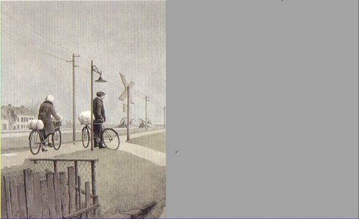
Les deux cyclistes- Les lignes électriques- Le pont et le toit détruits- L’habillement des personnages- A quelle époque de l’histoire sommes-nous ?
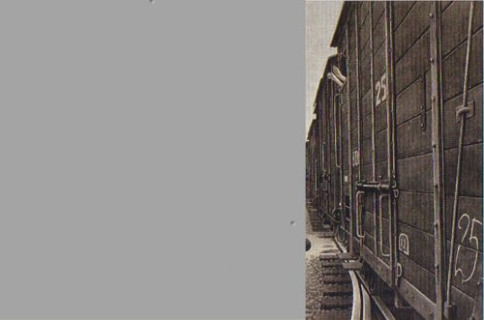
Un train de marchandises ou de voyageurs ?- Des bras se tendent- Des gens sont à l’intérieur- Sont-ils libres de descendre ?- Pourquoi sont-ils enfermés ?- Où les emmène-t-on ?
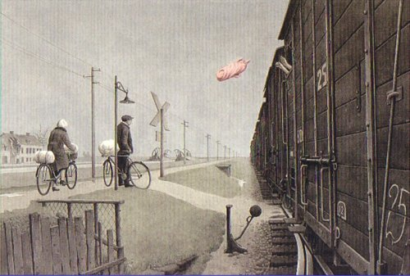
Un bébé est jeté- C’est la seule note de couleur- Qui l’a jeté ?- Où va-t-elle tomber ?- Comment une mère peut-elle en arriver à ce geste ?
Prolongement possible
Production collective d’un texte en s’inspirant des images proposées par l’enseignant.

Pour Erika et tous les enfants juifs

Ton étoile brille de mille feux

Elle scintille sous nos yeux

Elle nous évoque ces malheureux

Qui ont eu un destin désastreux.

Gris comme les nuages

Noir comme le paysage

Jaune comme l’incandescence

Blanc comme l’innocence.

Le train est passé,

Ta mère t’a sauvée

A la mort tu as échappé !

Parents sacrifiés

Enfant adopté.

Ta vie a continué

Tu n’as pas oublié

Car c’est gravé

Dans tes pensées.

La classe de CM2

